Presseinformation, 17. März 2023
Salzburger Kulturvereinigung
SALZBURGER STRASSENTHEATER
DIE NIERE
Komödie von Stefan Vögel
in einer Bearbeitung für das Salzburger Straßentheater von Georg Clementi
13. Juli – 6. August 2023
44 Vorstellungen auf Plätzen in Stadt und Land Salzburg
Vorpremiere (Generalprobe): Mittwoch, 12. Juli 2023 | 18:00 Uhr | Lehrbauhof
PREMIERE: Donnerstag, 13. Juli 2023 | 17:00 Uhr | Stiegl Festwiese
Eintritt frei | Spenden erbeten
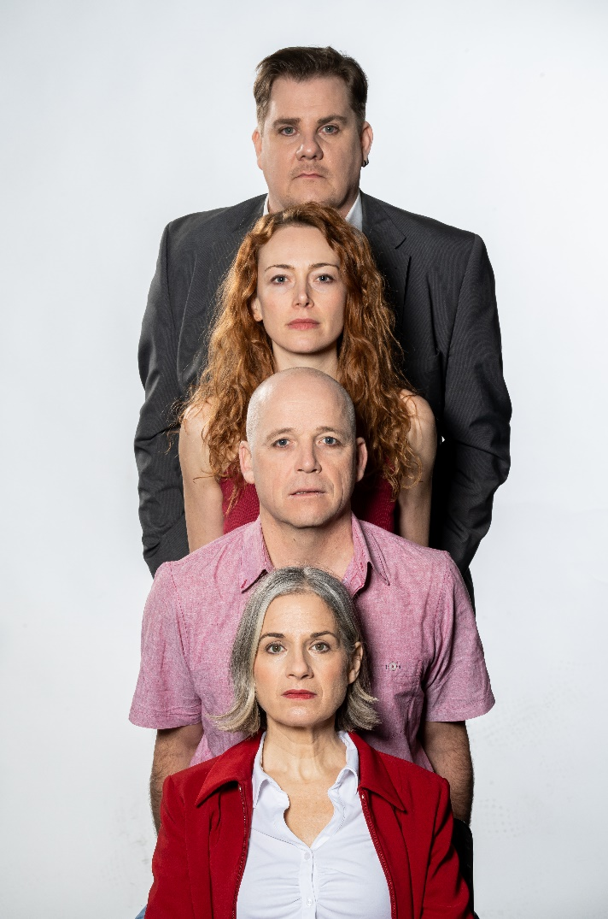
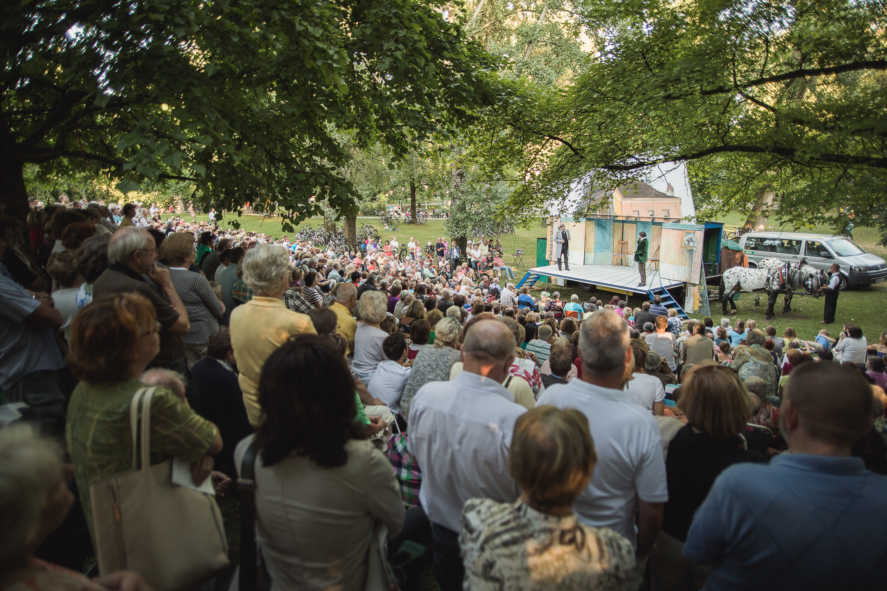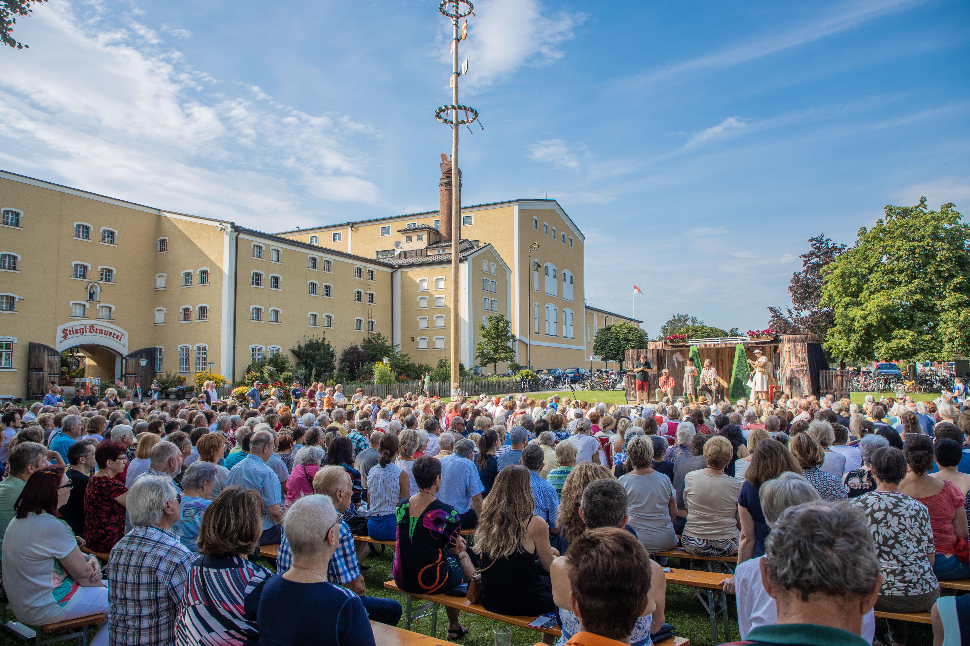
2023 inszeniert Georg Clementi mit „Die Niere“ des Komödienautors Stefan Vögel ein polarisierendes Stück der Emotionen, das an die Nieren, ans Herz und an die Lachmuskeln geht.
Bilder: Ensemble 2023 © SKV / ebihara photography, Lehener Park 2014 © SKV / Lienbacher,
Stiegl Festwiese 2019 © SKV

Mitwirkende
Anja Clementi als Kathrin
Georg Clementi als ihr Mann Arnold
Karoline Troger als Diana
und Alex Linse als Dianas Mann Götz

Inszenierung: Georg Clementi
Musikalische Leitung: Ossy Pardeller
Ausstattung: Alex Linse, Harald Schöllbauer
Regieassistenz und Requisite: Marie Handlechner

Ein Stück, das an die Nieren geht
Kathrin braucht eine neue Niere. Ihr Ehemann Arnold hat dieselbe Blutgruppe – zögert aber, seiner Frau seine Niere anzubieten. Kathrin ist sofort überzeugt: Arnold liebt sie nicht aufrichtig und so verzichtet sie auf seine Niere. Von da an geht es für Arnold nur noch bergab.
Das alles an einem Abend, an dem eigentlich mit Freunden gefeiert hätte werden sollen: Arnolds Diamond-Tower in Paris wurde bewilligt, ein großer Erfolg für den Architekten! Ein doch etwas phallisches Symbol, findet Diana, eine Apothekerin mit Geheimnissen und Freundin des Ehepaares. Genauso wie Götz, Dianas Ehemann. Er erklärt sich sofort bereit als Spender einzuspringen. Es bricht ein regelrechter Kampf um die Niere aus. Sowohl Diana, Götz` Ehefrau, als auch Arnold fühlen sich übergangen. Sind die Ehen der beiden Paare wirklich so in Ordnung wie sie bislang schienen?

Eine Prüfung auf Herz und Nieren
Die virtuose Komödie „Die Niere“ ist ein polarisierendes Stück der Emotionen, das das Publikum gleichermaßen zum Lachen wie zum Nachdenken bringt. Woran misst sich eine Liebesbeziehung? Was passiert, wenn der oder die PartnerIn einer existentiellen Situation nicht gewachsen ist? Kann ein einziger Moment die Brüchigkeit einer Ehe ans Tageslicht bringen? Was kann man verlangen, wenn es um ein wirkliches Opfer geht? Und ist eine Enttäuschung am entscheidenden Prüfstand eines gemeinsamen Lebens rückgängig zu machen? Diese Geschichte rund um eine Niere wird zu hitzigen Diskussionen führen, denn der Autor zwingt zur schonungslosen Selbstbefragung: Würde ich selbst meine Niere spenden? Dass der Spaß dabei nicht zu kurz kommt, weiß Stefan Vögel pointenreich umzusetzen.

Der Autor
Stefan Vögel wurde 1969 in Bludenz geboren und wuchs in Gurtis auf, einem 200-Seelen-Dorf in den Vorarlberger Alpen. Nach einem Studium der Wirtschaftsinformatik an der Universität Zürich wandte er sich bald ganz dem Theater zu. Erste Erfolge feierte Vögel im Kabarett, ehe er sich als Theater- und Drehbuchautor einen internationalen Namen machte. Seine Theaterstücke feierten große Erfolge an deutschsprachigen Bühnen. 2018 wurde seine Tragikomödie „Arthur & Claire“ mit Josef Hader in der Hauptrolle fürs Kino verfilmt. Der Komödienhit „Die Niere“ zählt zu den meistgespielten Stücken im deutschen Sprachraum und wurde ebenfalls bereits verfilmt.

Über das Salzburger Straßentheater
Das Salzburger Straßentheater wurde 1970 nach einer Idee des Festspiel-Regisseurs Oscar Fritz Schuh gegründet und wird seitdem mit großem Erfolg von der Salzburger Kulturvereinigung veranstaltet. Der Theaterwagen tourt seit 53 Jahren samt Ensemble alljährlich zur Festspielzeit und bietet für die Salzburgerinnen und Salzburger qualitativ hochwertiges Theater bei freiem Eintritt. Viele Jahrzehnte war es das einzige fahrende Theater Österreichs. 2023 spielt das Salzburger Straßentheater unter Georg Clementi die Komödie „Die Niere“ des Vorarlberger Komödienautors Stefan Vögel und lässt das Publikum vom herzhaften Lachen bis zum tiefen Nachdenken ein breites Spektrum an Emotionen durchleben.

INFORMATION
Kartenbüro der Salzburger Kulturvereinigung
Mo – Fr, 09.00 – 16.00 Uhr
Waagplatz 1a (Trakl-Haus), 5020 Salzburg
Tel: +43 662 84 53 46
E-Mail: info@kulturvereinigung.com
www.kulturvereinigung.com

Infos und Termine auf der Website
Fotos und Terminflyer zum Download

Weitere Pressefotos auf Anfrage. Die Produktionsfotos werden erst ein paar Tage vor der Premiere zur Verfügung gestellt. Anfragen für Interviews oder Probenbesuche richten Sie bitte an: presse@kulturvereinigung.com

Straßentheater Termine 2023
☼ bei Schönwetter
/// bei Schlechtwetter

Mi, 12.07.2023
18.00 STADT SALZBURG VORPREMIERE ☼ /// Lehrbauhof

Do, 13.07.2023
17.00 STADT SALZBURG PREMIERE ☼ Stiegl Festwiese /// Stiegl Braugewölbe
20.30 HALLEIN ☼ Kornsteinplatz

Fr, 14.07.2023
16.00 GROSSGMAIN ☼ /// Hotel Vötterl
20.00 ELIXHAUSEN ☼ /// Vereinshaus zur Nachbarschaft

Sa, 15.07.2023
16.30 STADT SALZBURG ☼ Hellbrunn Schlosspark
20.00 GRÖDIG ☼ Schulpark /// Mittelschule

So, 16.07.2023
16.00 DORFGASTEIN ☼ Gemeindepark /// Festsaal
19.30 EBEN ☼ Dorfplatz /// Festhalle

Mo, 17.07.2023
18.00 WERFEN ☼ Gemeindevorplatz /// Turnsaal

Di, 18.07.2023
16.30 STADT SALZBURG ☼ Donnenbergpark
20.00 ELSBETHEN ☼ Gemeindevorplatz /// Turnsaal Volksschule

Do, 20.07.2023
16.30 STADT SALZBURG ☼ Lehener Park /// TriBühne Lehen
19.00 STADT SALZBURG ☼ Lehener Park /// TriBühne Lehen

Fr, 21.07.2023
16.30 STADT SALZBURG ☼ Gnigl Minnesheimpark
20.30 FREILASSING ☼ Rathausplatz /// Rathaussaal

Sa, 22.07.2023
17.00 STRASSWALCHEN ☼ /// Mittelschule
20.00 NEUMARKT ☼ /// Schulzentrum

So, 23.07.2023
16.30 STADT SALZBURG ☼ Volksgarten
19.30 ANIF ☼ Feuerwehr /// Gemeindesaal

Mo, 24.07.2023
16.30 STADT SALZBURG ☼ Spielepark Süd Frohnburgweg
20.00 EUGENDORF ☼ /// Feuerwehrzeugstätte

Mi, 26.07.2023
16.30 STADT SALZBURG ☼ Herz Jesu Gymnasium
20.00 OBERTRUM ☼ Mittelschule /// Feuerwehrzeugstätte

Do, 27.07.2023
16.30 STADT SALZBURG ☼ Donnenbergpark
20.00 KUCHL ☼ Marktplatz /// Turnsaal Volksschule

Fr, 28.07.2023
16.30 STADT SALZBURG ☼ Hellbrunn Schlosspark
20.00 HALLWANG ☼ Kulturzentrum /// Volksschule

Sa, 29.07.2023
17.00 LAMPRECHTSHAUSEN ☼ /// Altstoffsammelzentrum
20.00 BERGHEIM ☼ Gemeindeamt /// Mehrzwecksaal

So, 30.07.2023
16.00 FILZMOOS ☼ Dorfplatz /// Freizeitpark Filzmoos
20.30 ZELL AM SEE ☼ /// Ferry Porsche Congress Center

Mo, 31.07.2023
17.00 WALS ☼ Klessheim Schlosspark
20.00 WALS ☼ Kirchenplatz /// Bachschmiede

Mi, 02.08.2023
16.00 STADT SALZBURG ☼ Europark Piazza /// Oval
20.00 SEEKIRCHEN ☼ Stadtplatz /// Feuerwehr

Do, 03.08.2023
16.30 STADT SALZBURG ☼ Donnenbergpark
20.00 HENNDORF ☼ Waldfestgelände /// Wallerseehalle

Fr, 04.08.2023
17.00 MICHAELBEUERN ☼ Dorfplatz /// Gutshof der Abtei „Schratteneck“
20.00 OBERNDORF ☼ /// Schulzentrum Joseph-Mohr-Straße

Sa, 05.08.2023
17.00 ALTENMARKT ☼ Vorplatz Gemeindezentrum /// Festhalle
20.30 ST. JOHANN ☼ Maria-Schiffer-Platz /// Feuerwehrzeugstätte

So, 06.08.2023
16.30 STADT SALZBURG ☼ St. Virgil /// Seminarraum
19.00 STADT SALZBURG ☼ St. Virgil /// Seminarraum

